RFC1000-IP69K
无线射频接收器和中继器

对于需要高压、高温冲洗的环境，MadgeTech设计了RFC 1000-IP 69 K。这种防溅收发器可以直接安装MadgeTech经过广泛的测试，以确保RFC 1000-IP 69 K可以承受使用腐蚀性化学品的冲洗循环，使其成为恶劣环境的理想选择。该型号包括一个具有IP69K入口防护等级的高功率收发器。RFC1000-IP 69 K具有相当大的发射范围，在烤箱和冰箱等封闭环境中提供更好的性能。RFC 1000-IP 69 K还包括一个外部天线，该天线由氯丁橡胶保护罩保护，在安装位置的方向和金属墙壁附近都有更大的灵活性。
RFC 1000-IP 69 K设计用于在MadgeTech的双向无线数据记录仪和MadgeTech软件之间进行通信，最多可连接64个数据记录仪。通过使用软件和RFC 1000-IP 69 Ks，远程数据记录仪可以无线启动、停止和下载。这种节省时间的功能简化了流程，以实现最高效率。

规格
规格如有变更，恕不另行通知。适用特定的保修补救限制呼叫
(603)456-2011或访问madgetech.com了解详情。

材料 | 外壳主体：乙缩醛塑料盖：300系列不锈钢天线罩：氯丁橡胶
兼容数据记录器 | RFOT和2000A系列
传输距离（至数据记录仪） | 无障碍视线（室外）：最大2，000英尺  典型城市环境（室内）：最大500英尺
传输距离（至其他RFC 1000-IP 69 K） | 无障碍视线（室外）：最大4，000英尺  典型城市环境（室内）：最大1，000英尺
频率 | 2.405 GHz-2.475 GHz
操作环境 | 外壳：-20 °C至80 °C（-4 °F至+176 °F），0% RH至100% RH，无冷凝  电源：0 °C至45 °C（32 °F至+113 °F），0% RH至100% RH无冷凝
尺寸 | 外壳：3.4英寸x 2.9英寸x 1.3英寸MADGETECH-  带天线，与外壳垂直3.4英寸x 2.9英寸x 8.8英寸  带天线，平放：9.2英寸x 2.9英寸x 2.6英寸
IP等级 | IP69K
重量 | 14.1盎司（400克）
批准 | US（FCC），CA（IC）

订购信息

特征
- 同时作为中继器和接收器
- 绿色和红色LED指示灯
- 与MadgeTech的RFOT和2000A系列数据记录器兼容

应用
- 通用无线数据记录
- 肉类烹饪和冷却
- 肉类储存
- 烟屋
- 食品加工
- 医疗储藏
- 实验室监测
- 血库
- 医院
- 仓库

RFC 1000-IP 69 K的电源不具有防溅等级。将电源暴露在潮湿环境中可能会损坏设备。如果电源将暴露于冷凝环境，用户应采取额外的预防措施

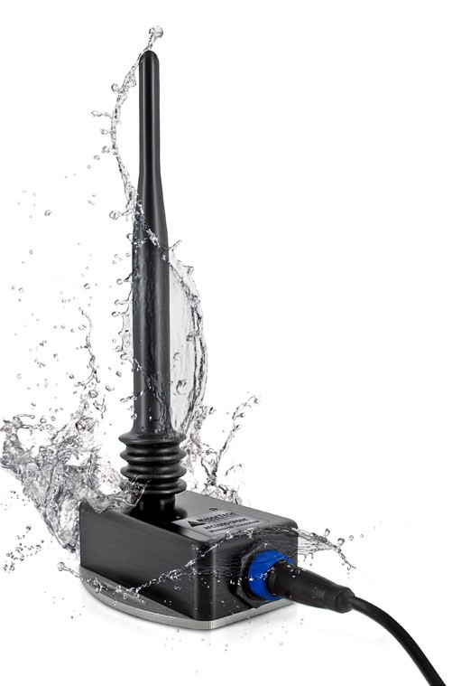
RFC1000-IP69K | PN 901389-00 | 防溅，IP 69 K等级无线射频收发器/中继器。包括USB到迷你USB适配器和电源

■电话：+86 755-8420 0058 ■传真：+86 755-2822 5583 ■E-mail:sales@eofirm.com ■http://www.eofirm.com

